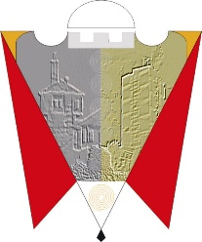
Republika e Kosovës Komuna e Gjilanit
Republika Kosova Opština Gnjilane
Republic of Kosovo Municipal Gjilan
Gilan Belediyesi
Na osnovu odredbi člana 12, stav 12.2, tačka (d), člana 40.2, tačka a) Zakona br. 03/L-040 o lokalnoj samoupravi (Službeni glasnik Republike Kosovo, br. 28/15. jun 2008. godine), Skupština opštine Gnjilane, na sednici održanoj 31.07.2025. godine, usvojila je sledeću:

ODLUKU
O poništenju Uredbe (OG) br. 3/2025, 01.Nr.016-55361/25
O unutrašnjoj organizaciji i sistematizaciji radnih mesta u opštinskoj administraciji

1. PONIŠTAVA se Uredba (OG) br. 3/2025, 01.br.016-55361/25 od 03.07.2025. o unutrašnjoj organizaciji i sistematizaciji radnih mesta u opštinskoj administraciji.

2. Poništenje Uredbe kao u tački 1 ove odluke nastalo je iz razloga što Komisija za izradu uredbe nije uspela da blagovremeno izvrši izmene i dopune koje su predložili članovi skupštine i konsultativna grupa skupštine, te su kao rezultat toga prošli svi zakonski rokovi za slanje iste MALS-u radi obavezne pravne procene.

3. Ova Odluka stupa na snagu danom usvajanja od strane Skupštine opštine Gnjilane.

01.Br.016-66889/25 Skupština Opštine
______________________
Gnjilane, 31.07.2025 /Kushtrim Kadriu/
Predsedavajući Skupštine

